Начальник УВД по ЗАО провел первую встречу с представителями общественности
16.02.2015
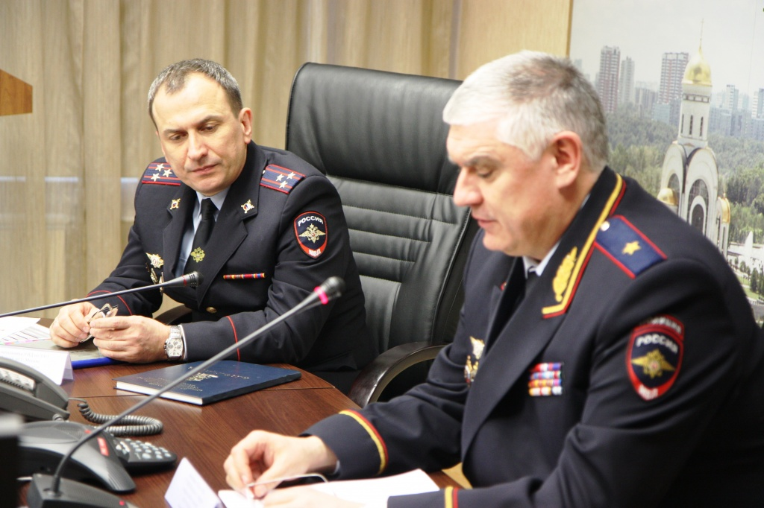
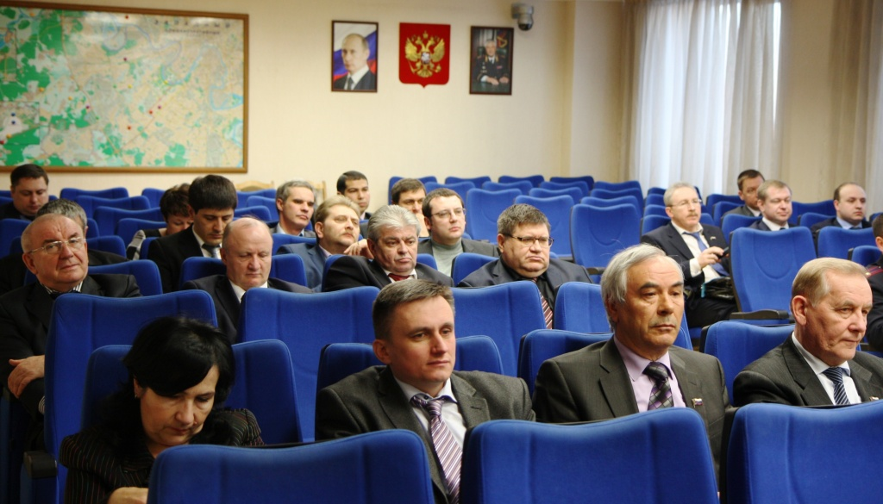
10 февраля в актовом зале Управления внутренних дел по Западному административному округу состоялась встреча начальника УВД по ЗАО ГУ МВД России по г. Москве генерал-майора полиции Андрея Пучкова с представителями общественности. Во встрече приняли участие заместитель Префекта округа Дмитрий Гащенков, депутаты местных муниципальных собраний, руководители структурных подразделений префектуры, главы Управ районов и муниципальных округов, руководители окружных отраслевых управлений и служб.
Вначале встречи Андрей Пучков немного рассказал о себе, не только об этапах в карьере, но и о своей семье, а также об увлечении спортом. Генерал-майор полиции подчеркнул, что не понаслышке знает ситуацию в трех округах Москвы – ЮЗАО, СВАО и ЗАО. И в каждом из перечисленных округов властью и правоохранительными органами делается все возможное для комфортного и безопасного проживания граждан.
В целях реализации принципов открытости и публичности Андрей Пучков довел до собравшихся информацию о результатах оперативно-служебной деятельности УВД по ЗАО в течение 2014 года, особо отметив, что количество выявленных лиц, совершивших преступления, увеличилось на 2,2%, а по тяжким и особо тяжким составам на 12,3%. Очень хорошо округ сработал по раскрываемости убийств (с 76,1 до 91,2), фактов умышленного причинения тяжкого вреда здоровью (с 64,4 до 80,3), изнасилований 100% раскрываемость, разбойных нападений (с 40,5 до 61,7). Количество выявленных лиц по организованным преступным группам и преступных сообществ увеличилось на 50%. Все это свидетельствует о том, что в округе по результатам 2014 года повысился уровень защищенности граждан.
По окончании встречи Андрей Пучков поблагодарил руководителей муниципальных округов за совместную работу и сказал, что для улучшения ситуации по обеспечению правопорядка в округе для полиции очень важно сотрудничество с законодательными и представительными органами государственной власти.
Пресс-служба УВД по ЗАО

Адрес страницы: http://fili-davydkovo.mos.ru/presscenter/news/detail/1590499.html
Управа района Фили-Давыдково города Москвы

